Утверждаю
Руководитель предприятия
Руденя Д. А.
(Ф.И.О.)
_______________________
(подпись, печать предприятия)
«___» ___________ 2025 г.
Учреждение образования
«Белорусский государственный технологический университет»
Факультет информационных технологий
Кафедра программной инженерии
Специальность 1-40 01 01 «Программное обеспечение информационных технологий»
ОТЧЕТ
по производственной преддипломной практике
в ООО «ДЕВСТРИМ» с 10 февраля 2025 г. по 21 марта 2025 г.
(наименование предприятия, сроки практики)
Исполнитель
студент 4 курса 4 группы _________________ Смолик В.А.
(подпись, дата) (Ф.И.О.)
Руководитель практики от предприятия
Инжеренер – программист Савостьянов Е. В.
(должность, печать предприятия) (подпись, дата) (Ф.И.О.)
Руководитель практики от университета
ст. преподаватель Ромыш А. С.
(должность, уч. звание) (подпись, дата) (Ф.И.О.)
Отчет защищен с оценкой _____________________
Минск 2025

Содержание
Введение 3
1 Постановка задачи и обзор аналогичных решений 4
1.1 Постановка задачи 4
1.2 Аналитический обзор аналогов 4
1.3 Вывод 7
2. Проектирование веб-приложения 8
2.1 Функциональность веб-приложения 8
2.2 Логическая схема базы данных 10
2.3 Архитектура веб-приложения 15
2.4 Вывод 17
Список используемых источников 19
ПРИЛОЖЕНИЕ А Диаграмма вариантов использования 20
ПРИЛОЖЕНИЕ Б Логическая схема базы данных 21
ПРИЛОЖЕНИЕ В Диаграмма развёртывания веб-приложения 22

Введение
Прохождение практики осуществлялось в ООО «ДЕВСТРИМ».
Эта компания занимается созданием систем автоматизации бизнес-процессов и документооборота, тестирования, мониторинга и выполнения рутинных действий. Компания работает над единой унифицированной платформой для работы с приложениями и системами любого типа, которая позволит клиентам любого уровня знаний и возможностей записывать, создавать и исполнять автоматизированные последовательности, без необходимости понимания технических деталей и навыков написания кода. Продуманный визуальный язык позволит нивелировать зависимость от технически обученного персонала и снизит порог входа. В компании наиболее активно используются следующие языки программирования: С#, C++, Java, Javascript.
Целью преддипломной практики является подготовка студентов к профессиональной деятельности через интеграцию теоретических знаний и практических навыков. В ходе практики я продолжил работу в компании, где уже являюсь сотрудником, что позволило применить накопленный опыт в реальных проектах.
В процессе работы я взаимодействовал с командой и выполнял задачи, связанные с разработкой серверных приложений на языке C#, работал с базами данных, а также писал фронтенд. Кроме того, во время практики я занимался написанием дипломного проекта, который представляет из себя веб-приложение для подбора фильмов.
При прохождении практики были поставлены следующие задачи:
- применить имеющийся опыт для решения реальных задач в рамках текущих проектов;
- углубить знания и навыки в работе с используемыми в компании технологиями и инструментами;
- выполнить поставленные задачи в соответствии с профессиональными требованиями и стандартами компании;
- реализовать веб-приложение по теме дипломного проекта;
- проанализировать и обобщить полученную информацию;
- подготовить отчет по практике с выводами о проделанной работе.
- Постановка задачи и обзор аналогичных решений

1.1 Постановка задачи
Задача заключается в разработке веб-приложения для подбора фильмов, которое предоставит удобный и функциональный интерфейс. Приложение должно поддерживать две основные роли: клиента и администратора, каждая из которых обладает определенным набором функций.
Веб-приложение должно обеспечивать удобный поиск и фильтрацию фильмов, позволяя пользователям быстро находить интересующие их киноленты. Реализована система рекомендаций на основе квиза, а также возможность использовать чат с нейросетью для персонального подбора фильмов. Помимо этого, должна быть реализована возможность покупки платной подписки.
Дополнительно приложение должно поддерживать функциональный чат, который позволит клиентам обращаться в техподдержку и получать ответы от администраторов. Для повышения удобства пользователей предусмотрена возможность оставлять комментарии и оценки к фильмам, а также добавлять их в список избранного.
Дизайн пользовательского интерфейса должен быть интуитивно понятным и современным, соответствовать принципам адаптивности и обеспечивать комфортную работу на настольных компьютерах. Интерфейс должен быть минималистичным, с акцентом на ключевые функции.
Важно предусмотреть различные состояния интерфейса, включая обработку ошибок, загрузку данных и отсутствие контента, что обеспечит стабильность работы и положительный пользовательский опыт даже в нестандартных сценариях.

1.2 Аналитический обзор аналогов
Одним из наиболее популярных аналогичных решений является «Кинопоиск».
Приложение «Кинопоиск» предназначено для любителей фильмов и сериалов и предлагает множество разных функций. В нем пользователи могут получать свежие новости и интересные факты из мира киноиндустрии, подробную информацию о фильмах, сериалах, актерах, режиссерах. Кроме того, приложение обладает качественным и удобным плеером, который позволяет просматривать фильмы и сериалы. Все эти функции делают «Кинопоиск» полезным инструментом для любителей кино.
Войдя в приложение и перейдя во вкладку «Медиа», приложение предлагает списки фильмов-новинок, различных жанров.
Так же есть удобный поиск, который содержит не только поиск по фильмам и сериалам, странам, режиссерам, актерам и т.д., но и рекомендации популярных персон, их дни рождения. Это можно увидеть на рисунке 1.1.
Кроме того, «Кинопоиск» предлагает персонализированные рекомендации, основанные на предпочтениях пользователя и его истории просмотров. Алгоритмы машинного обучения анализируют оцененные фильмы и сериалы, чтобы предложить наиболее подходящие варианты для дальнейшего просмотра.
В дополнение к этому «Кинопоиск» поддерживает интеграцию с подписочными сервисами, такими как «Кинопоиск HD», что позволяет не только искать информацию о фильмах, но и сразу же смотреть их в высоком качестве.
Для удобства пользователей доступна кроссплатформенность — приложение работает на iOS, Android, Smart TV, а также имеет веб-версию. Это обеспечивает комфортный доступ к контенту с любого устройства.
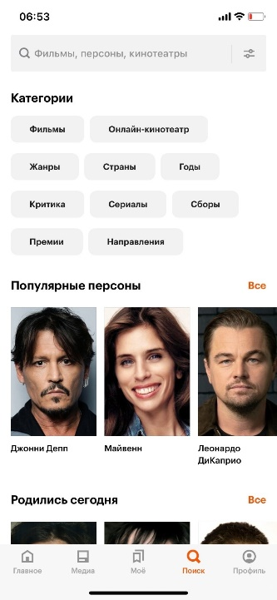
Рисунок 1.1 – Окно «Поиска» приложения «КиноПоиск»
Каждая страница с фильмом содержит полную информацию о фильме, актерах и режиссерах, кассовых сборах, рейтингу и т.д. Также есть возможность добавить фильм/сериал в категорию «Посмотреть позже». Это можно увидеть на рисунке 1.2.
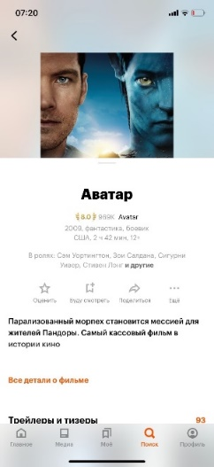 | 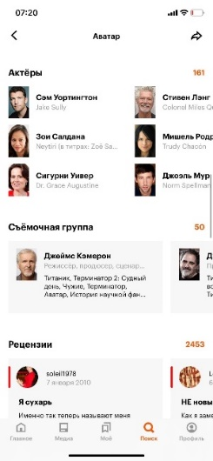 | 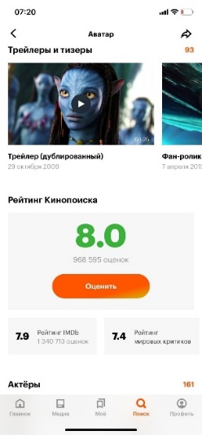
Рисунок 1.2 – Страница информации о фильме приложения «КиноПоиск»
Минусов, кроме платной подписки для просмотра фильмов и сериалов, выявлено не было.
Еще одним альтернативным решением является приложение «MEGOGO», которое может быть использовано как для подбора фильма/сериала, так и для их просмотра. При запуске приложения открывается главная страница, на которой расположены основные разделы, а также популярные фильмы. Присутствует возможность просмотра фильмов бесплатно, что будет подкупать пользователя использовать конкретно его. Главная страница представлена на рисунке 1.3.
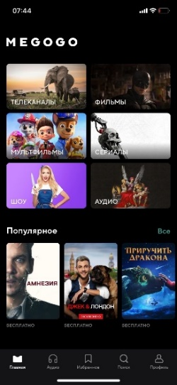
Рисунок 1.3 – Главная страница «MEGOGO»
Присутствует удобный поиск с топом просмотров MEGOGO, а также бургер-меню, которое при нажатии, позволяет перейти на страницу с фильтрами.
Также стоит отметить, что «MEGOGO» предоставляет онлайн-кинотеатр с премьерами, позволяя пользователям арендовать новинки киноиндустрии без необходимости ждать их появления в открытом доступе.
Еще одной интересной функцией является просмотр в формате 4K и с поддержкой Dolby Atmos, что делает просмотр фильмов более качественным и захватывающим для владельцев современных телевизоров и аудиосистем.
«MEGOGO» является удобным, интуитивно-понятным приложением с хорошим UX/UI, однако на сегодняшний день большинство фильмов недоступны к просмотру, что является существенным недостатком.

1.3 Выводы по разделу
- Поставленные задачи требуют разработки веб-приложения с поддержкой двух ролей: «Клиент» и «Администратор», каждая из которых будет обладать своим перечнем функций.
Функции пользователя с ролью «Клиент»:
- авторизация;
- возможность обратиться к техподдержке через чат
- пройти квиз и на основе его результатов получить рекомендованные фильмы
- использовать чат с нейросетью для подбора фильмов;
- изменять данные учетной записи;
- добавлять фильм в список избранных;
- просматривать каталог фильмов;
- выставлять оценку и писать комментарии к фильму;
- оформлять подписку для безлимитного доступа к чату с нейросетью;
- отказываться от подписки;
- выполнять поиск и фильтрацию по каталогу.
Функции пользователя с ролью «Администратор»:
- авторизация;
- управление комментариями;
- управление фильмами;
- ответы на вопросы пользователей в чате.
Проведённый анализ показал, что существующие платформы для поиска фильмов имеют как сильные, так и слабые стороны. Среди их преимуществ можно выделить широкий каталог фильмов, поддержку пользовательских рейтингов и отзывов, а также удобные функции поиска и фильтрации. Однако в таких приложениях имеются и ограничения, такие как недостаточная персонализация интерфейса, невозможность быстро получить интересующую выборку фильмов на основе нейросети.
- Проектирование веб-приложения
  - Функциональность веб-приложения
Функциональные возможности веб-приложения представлены в диаграмме вариантов использования, представленной на рисунке 2.1, а также продублированной в Приложении А.
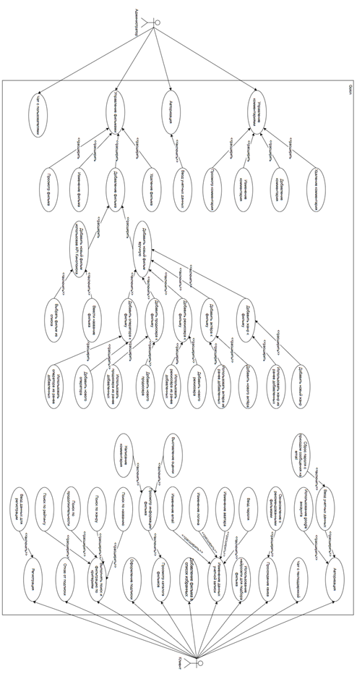
Рисунок 2.1 – Диаграмма вариантов использования
Перечень ролей и их назначение приведены в таблице 2.1.
Таблица 2.1 – Описание ролей
Роль | Описание
Клиент | Зарегистрированный и авторизованный пользователь. Он может обратиться в техподдержку через встроенный чат, пройти квиз, после которого система подберет для него рекомендованные фильмы, а также использовать чат с нейросетью для поиска кинолент по своим предпочтениям. Пользователь может редактировать данные своей учетной записи, добавлять фильмы в список избранных и просматривать каталог доступных фильмов. Кроме того, ему предоставляется возможность оценивать фильмы, оставлять комментарии и участвовать в обсуждениях с другими зрителями. Также он может оформить подписку, которая откроет безлимитный доступ к чату с нейросетью, и отказаться от нее в любое время. Для удобства предусмотрена система поиска и фильтрации фильмов по разным параметрам, таким как жанр, год выпуска, страна производства и рейтинг.
Окончание таблицы 2.1
Роль | Описание
Администратор | Администратор обладает расширенными правами для управления системой. Он может добавлять, изменять, удалять и просматривать фильмы, актеров, жанры, режиссеров, продюсеров и комментарии пользователей. В его функционал также входит управление комментариями, включая их модерацию и удаление при нарушении правил. Для удобства администратор может добавлять новые фильмы как вручную, так и автоматически через API «Кинопоиска», что значительно ускоряет процесс наполнения базы данных. Помимо этого, он имеет возможность отвечать на вопросы пользователей в чате, помогая им в решении различных проблем или предоставляя дополнительную информацию.
Описание функций приложения отображено в таблице 2.2. Приложение предоставляет широкий спектр возможностей для пользователей с разными ролями, обеспечивая удобный доступ к функционалу.
Таблица 2.2 – Описание функций приложения
Функция | Роль | Описание
Регистрация | Клиент | Позволяет создать учетную запись, указав email, логин и пароль.
Авторизация | Администратор, клиент | Позволяет войти в систему с помощью логина и пароля или при помощи аккаунта google.
Управление комментариями | Администратор | Администратор может просматривать все комментарии пользователей, удалять нежелательные или нарушающие правила комментарии.
Управление фильмами | Администратор | Администратор может добавлять новые фильмы вручную или через API «Кинопоиска», редактировать существующие данные (например, описание, постер, жанры, актерский состав) и удалять фильмы из каталога при необходимости.
Ответы на вопросы пользователей в чате | Администратор | Администратор может взаимодействовать с пользователями через встроенный чат, отвечать на их вопросы. Это повышает качество обслуживания и удобство использования сервиса.

Окончание таблицы 2.2
Функция | Роль | Описание
Возможность обратиться к техподдержке через чат | Пользователь | Позволяет пользователю обратиться с вопросом к техподдержке через чат веб-приложения.
Пройти квиз и на основе его результатов получить рекомендованные фильмы | Пользователь | Позволяет пользователю получить выборку фильмов, которые могут его заинтересовать, так как они будут основаны на его ответах.
Использовать чат с нейросетью для подбора фильмов | Пользователь | Позволяет пользователю обращаться к нейросети напрямую, для получения интересующей его информации о фильмах, актерах режиссёрах или жанрах. Или же просто запросить выборку фильмов.
Изменять данные учетной записи | Пользователь | Позволяет изменять данные учетной записи.
добавлять фильм в список избранных | Пользователь | Позволяет пользователю сохранять понравившиеся фильмы в отдельный список для быстрого доступа в будущем.
просматривать каталог фильмов; | Пользователь | Пользователь может изучать доступные фильмы, просматривать их описания, жанры, актерский состав и другие детали.
выставлять оценку и писать комментарии к фильму; | Пользователь | Пользователь может оставлять отзывы и оценивать фильмы, помогая другим пользователям ориентироваться в каталоге.
оформлять подписку для безлимитного доступа к чату с нейросетью; | Пользователь | Даёт пользователю возможность получить неограниченный доступ к интеллектуальному помощнику.
отказываться от подписки; | Пользователь | Позволяет пользователю в любой момент отменить подписку и перестать использовать премиальные функции сервиса.
выполнять поиск и фильтрацию по каталогу | Пользователь | Дает возможность пользователю находить фильмы по различным параметрам, таким как жанры, рейтинги, актёры и другие характеристики.
Таким образом, веб-приложение предлагает удобные инструменты для взаимодействия пользователей с системой и получения персонализированных рекомендаций. Гибкость функционала позволяет адаптировать сервис под предпочтения каждого пользователя, обеспечивая комфортное и увлекательное использование платформы.

2.2 Логическая схема базы данных
Логическая схема базы данных представлена на рисунке 2.2, а также в Приложении Б.
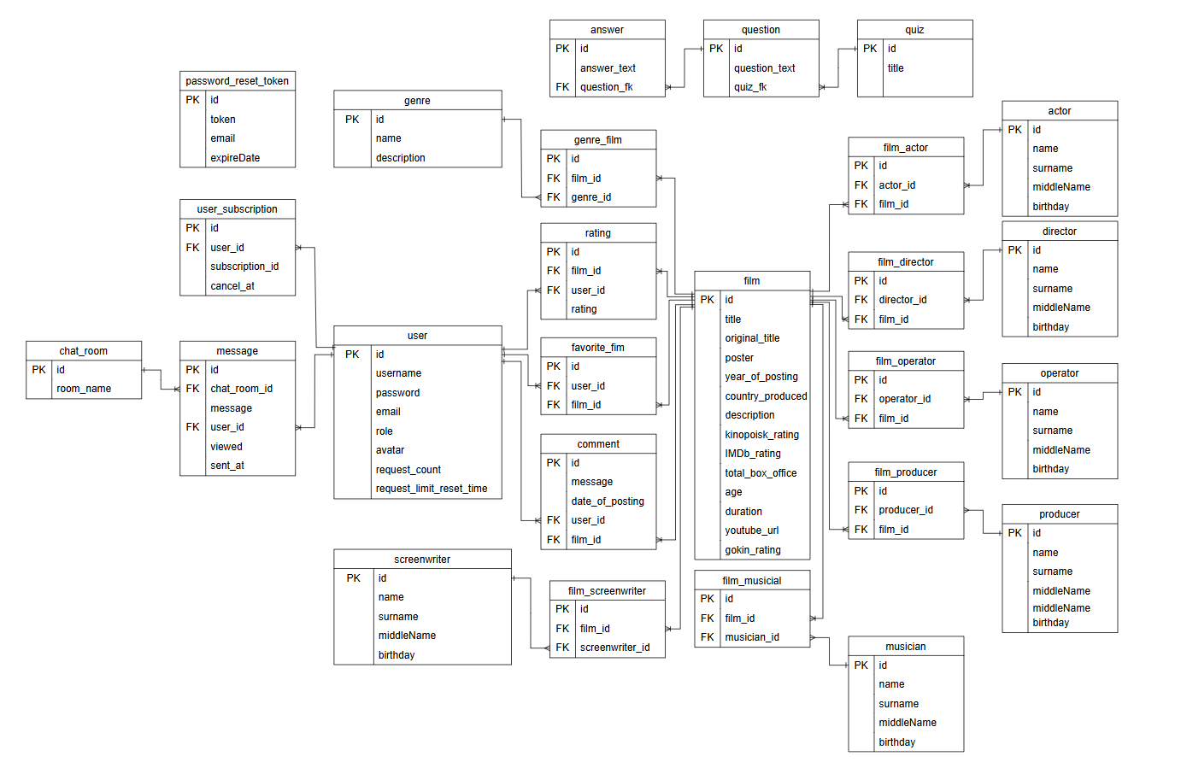
Рисунок 2.2 – Логическая схема базы данных
В базе данных содержится 26 таблиц, рассмотрим некоторые из них. Описание отдельных таблиц представлено в таблице 2.3.
Таблица 2.3 – Описание отдельных таблиц базы данных
Название таблицы | Описание таблицы
film | Содержит информацию о фильмах( название, оригинальное название, постер, описание, рейтинги и т.д).
genre | Содержит информацию о жанре фильмов (название, описание).

Окончание таблицы 2.3
Название таблицы | Описание таблицы
user | Содержит информацию о пользователях (логин, пароль, email, роль, аватар).
screenwriter | Содержит информацию о сценаристе (имя, фамилия, отчество, день рождения).
genre_film | Таблица, связывающая таблицы genre и film. Используется для обеспечения связи многие ко многим.
favorite_film | Таблица, связывающая пользователя и film. Используется для обеспечения связи многие ко многим и хранения избранных для пользователя фильмов.
comment | Содержит информацию о пользовательском комментарии (id фильма на который написан комментарий, id пользователя, который написал комментарий, текст комментария, дата написания).
film_screenwriter | Таблица, связывающая таблицы screenwriter и film. Используется для обеспечения связи многие ко многим.
musician | Таблица, содержащая информацию о композиторах.
producer | Таблица, содержащая информацию о продюсерах.
operator | Таблица, содержащая информацию о операторах.
director | Таблица, содержащая информацию о режиссерах.
actor | Таблица, содержащая информацию о актёрах.
film_musicial | Таблица, связывающая таблицы genre и film. Используется для обеспечения связи многие ко многим.
film_producer | Таблица, связывающая таблицы producer и film. Используется для обеспечения связи многие ко многим.
film_operator | Таблица, связывающая таблицы operator и film. Используется для обеспечения связи многие ко многим.
film_director | Таблица, связывающая таблицы director и film. Используется для обеспечения связи многие ко многим.
film_actor | Таблица, связывающая таблицы actor и film. Используется для обеспечения связи многие ко многим.
Также были определены необходимые связи, описание которых представлено в таблице 2.4.
Таблица 2.4 – Описание связей таблиц
Таблица 1 | Поле (PK) | Таблица 2 | Поле (FK) | Тип связи | Описание
genre | id | genre_film | genre_id | Один-ко-многим | Один жанр может быть связан с несколькими разными фильмами.
Продолжение таблицы 2.4
Таблица 1 | Поле (PK) | Таблица 2 | Поле (FK) | Тип связи | Описание
film | id | genre_film | film_id | Один-ко-многим | Один фильм может быть связан с несколькими разными жанрами.
user | id | favorite_fim | user_id | Один-ко-многим | Один пользователь может иметь несколько избранных фильмов.
user | id | comment | user_id | Один-ко-многим | Один пользователь может написать несколько комментариев.
film | id | favorite_fim | film_id | Один-ко-многим | Один фильм может быть добавлен в избранное разными пользователями.
film | id | comment | film_id | Один-ко-многим | Один фильм может иметь несколько комментариев от пользователей.
screenwriter | id | film_screen-writer | screenwriter_id | Один-ко-многим | Один сценарист может участвовать в съёмках нескольких фильмах.
film | id | film_screen-writer | film_id | Один-ко-многим | Один фильм может иметь несколько сценаристов.
musician | id | film_musician | musician _id | Один-ко-многим | Несколько композиторов для 1 фильма.
film | id | film_musician | film_id | Один-ко-многим | Один фильм может иметь нескольких композиторов.

Окончание таблицы 2.4
Таблица 1 | Поле (PK) | Таблица 2 | Поле (FK) | Тип связи | Описание
producer | id | film_producer | producer _id | Один-ко-многим | Один продюсер может работать над несколькими фильмами.
film | id | film_producer | film_id | Один-ко-многим | Один фильм может иметь нескольких продюсеров.
operator | id | film_operator | operator_id | Один-ко-многим | Один оператор может работать над несколькими фильмами.
film | id | film_operator | film_id | Один-ко-многим | Один фильм может иметь нескольких операторов.
director | id | film_director | director_id | Один-ко-многим | Один режиссёр может работать над несколькими фильмами.
film | id | film_director | film_id | Один-ко-многим | Один фильм может иметь нескольких режиссёров.
actor | id | film_actor | actor_id | Один-ко-многим | Один актёр может сниматься в нескольких фильмах.
film | id | film_actor | film_id | Один-ко-многим | Один фильм может включать нескольких актёров.
В таблице «user» хранятся данные, необходимые для идентификации и входа пользователей в систему. Кроме того, в ней указывается роль каждого пользователя, что обеспечивает дифференцированный доступ к функционалу сервиса. Также таблица содержит информацию о количестве текущих запросов пользователя к нейросети, что позволяет контролировать использование ресурса и мотивировать к оформлению платной подписки для получения неограниченного доступа. Структура таблицы «user» описана в таблице 2.5.

Таблица 2.5 – Структура таблицы «user»
Название столбца | Тип, ограничение целостности | Описание столбца
id | int, primary key | Идентификатор пользователя
username | varchar(255), not null | Уникальное имя
password | varchar(255), not null | Пароль
email | varchar(255), not null | Email
role | varchar(255), not null | Роль пользователя
avatar | varchar(255), not null | Аватар пользователя
request_count | int | Количество запросов к нейросети
Таблица «genre» содержит все жанры. Структура таблицы «genre» описана в таблице 2.6.
Таблица 2.6 – Структура таблицы «genre»
Название столбца | Тип, ограничение целостности | Описание столбца
id | int, primary key | Идентификатор жанра
name | int, foreign key, not null | Название жанра
description | int, foreign key, not null | Описание жанра
В таблице «film» содержит информацию о добавленных фильмах (название, постер, дата и страна производства, рейтинги и т.д.). Структура таблицы «film» описана в таблице 2.7.
Таблица 2.7 – Структура таблицы «film»
Название столбца | Тип, ограничение целостности | Описание столбца
id | int, primary key | Идентификатор фильма
title | varchar(255), not null | Название фильма
original_title | varchar(255), not null | Название в оригинале
poster | varchar(255), not null | Постер фильма
year_of_posting | varchar(255) , not null | Дата публикации
country_produced | varchar(255), not null | Страна производитель
description | varchar(4096), not null | Описание
kinopoisk_rating | int, not null | Рейтинг Кинопоиск
IMDb_rating | int, not null | Рейтинг IMdb
total_box_office | int, not null | Кассовые сборы в мире
age | int, not null | Возрастное ограничение
duration | varchar(255), not null | Продолжительность
youtube_url | varchar(255), not null | Ссылка на трейлер
В таблице «comment» хранятся текст комментария пользователя, дата написания комментария, идентификатор фильма, на который был написан комментарий, а также идентификатор пользователя, который написал комментарий. Структура таблицы «comment» описана в таблице 2.8.
Таблица 2.8 – Структура таблицы «comment»
Название столбца | Тип, ограничение целостности | Описание столбца
id | int, foreign key, not null | Идентификатор пользователя
date_of_posting | timestamp, not null | Дата написания
message | varchar(255), not null | Комментарий
film_id | int, foreign key, not null | Идентификатор фильма
user_id | int, foreign key, not null | Идентификатор пользователя
Таблица «actor» хранит информацию о актёрах. Структура таблицы «actor» описана в таблице 2.10. Таблицы «musician», «producer», «operator», «director» имеют схожу структуру.
Таблица 2.10 – Структура таблицы «actor»
Название столбца | Тип, ограничение целостности | Описание столбца
id | int, primary key | Идентификатор
name | varchar(255), not null | Имя
surname | varchar(255), not null | Фамилия
middleName | varchar(255), not null | Отчество
birthday | timestamp, not null | Дата рождения
Таблицы film_screenwriter, film_musician, film_producer, film_operator, film_director, film_actor используются как промежуточные, для связи между основными моделями.
Таким образом, структура базы данных позволяет эффективно управлять объектами приложения, обеспечивая необходимую функциональность. Теперь, после определения схемы базы данных, можно приступить к выбору платформы и технологий для разработки приложения.

2.3 Архитектура веб-приложения
Архитектура веб-приложения представлена на рисунке 2.3, а также в Приложении В.
Сервер развернут на операционной системе Debian GNU/Linux 11 [1], где функционируют ключевые сервисы приложения. На этом сервере работает серверная часть, разработанная с использованием Spring Boot v3.3.4 [2] и Flask v3.0.3 [19], а также система управления базами данных Postgresql v13.18 [13]. Такая конфигурация обеспечивает надежное хранение и обработку данных, обеспечивая стабильность и гибкость благодаря преимуществам ОС Debian.
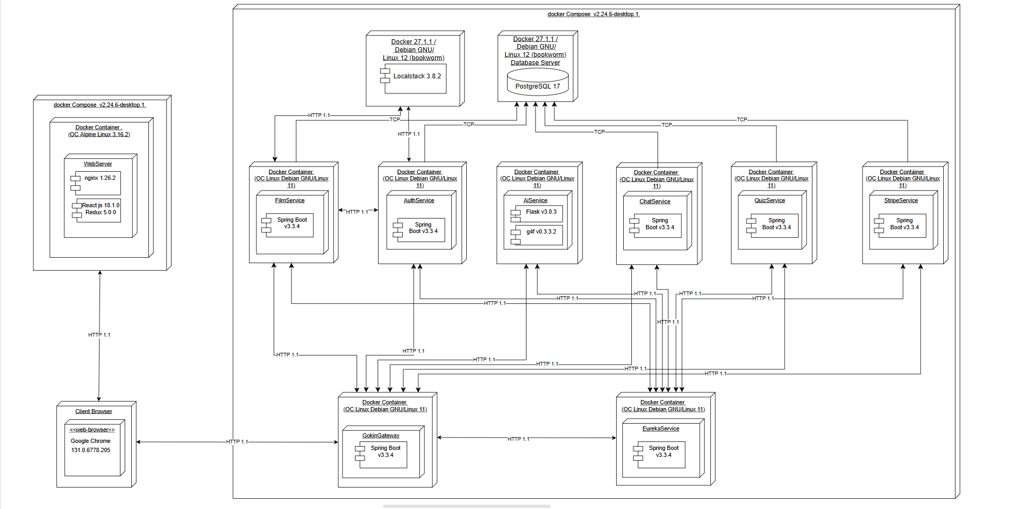
Рисунок 2.3 – Диаграмма развёртывания
Микросервисная архитектура обеспечивает модульность системы, где каждый сервис реализует отдельные бизнес-функции.
Spring Cloud Gateway [7] управляет взаимодействием между микросервисами, обеспечивая маршрутизацию запросов, балансировку нагрузки и управление безопасностью. Это решение значительно упрощает взаимодействие компонентов системы, предоставляя гибкие возможности для настройки API-шлюза.
Клиентская часть приложения поддерживает работу на различных устройствах. Веб-приложение совместимо с Windows 11 и браузером Google Chrome. Для реализации пользовательского интерфейса используется ReactJS 18.1.0 [5], который обеспечивает динамическую работу приложения с минимальными перезагрузками страницы. Управление состоянием приложения выполняется с помощью Redux [18].
Для взаимодействия между компонентами системы используется стандартный протокол HTTP/1.1 [20], который обеспечивает передачу данных между клиентом и сервером, а также между различными микросервисами. Он используется для эффективного обмена информацией в текстовом формате.
Кроме HTTP, для реализации чата между клиентом и администратором был использован WebSocket.
Передача данных между сервером и базой данных осуществляется с использованием протокола TCP, что гарантирует надежность и целостность данных при их обмене.
Пояснение назначения каждого элемента веб-приложения представлено в таблице 2.17.

Таблица 2.17 – Назначение элементов архитектурной схемы веб-приложения
Элемент | Назначение
Database Server | Хранит данные системы с использованием PosgreSQL, обеспечивает управление данными.
FilmService | Микросервис для управления фильмами
AiService | Микросервис для предоставления пользователю чата с ИИ.
AuthService | Микросервис, отвечающий за регистрацию, авторизацию и изменение данных пользовательских аккаунтов.
EurekaService | Микросервис, основанный на Spring Cloud Eureka, который выполняет роль сервиса регистрации и обнаружения микросервисов.
GokinGateway | API-шлюз, который управляет маршрутизацией запросов между микросервисами, выполняет роль единой точки входа для внешних и внутренних запросов, направляя их в соответствующие микросервисы.
WebServer | Принимать запросы клиента, предоставлять статические файлы frontend-части веб-приложения
Client Browser | Отображать фронтэнд-часть веб-приложения, отправлять запросы пользователя, отображать ответы сервера
StripeService | Предоставить пользователю возможность покупки подписки, ограничить количество запросов к апи нейросети для пользователей, у которых нет подписки
QuizService | Генерация квизов, на основе ответов на которые генерируются рекомендованные фильмы
ChatService | Предоставить возможность мгновенного взаимодействия клиента и администратора
Таким образом были рассмотрены все ключевые элементы архитектуры веб-приложения.

2.4 Выводы по разделу
Таким образом, было спроектировано веб-приложение, обладающее следующими особенностями:
1. поддержка двух ролей с четко разграниченными правами доступа и функциональными возможностями: клиент, администратор;
2. спроектирована база данных веб-приложения, которая состоит из 26 таблиц: actor, answer, chat, chat_room, comment, director, favorite_film, film, film_actor, film_comment, film_director, film_genre, film_musician, film_operator, film_producer, film_rating, film_screen_writer, genre, liked_film, musician, operator, password_reset_token, producer, question, question_answers, quiz, quiz_questions, rating, screen_writer, user_subscription, users. Эти таблицы охватывают все аспекты работы веб-приложения для подбора фильмов;
3. веб-приложение имеет микро сервисную архитектуру с применением Nginx в качестве веб-сервера, PostgreSQL для хранения данных, Docker [4] для запуска контейнерных приложений.

Заключение
В ходе преддипломной практики в ООО «ДЕВСТРИМ» были успешно выполнены поставленные задачи. В рамках практики был применен накопленный опыт для решения задач, связанных с разработкой веб-приложений на стеке Java + React и работой с базами данных.
Одной из основных задач практики была разработка веб-приложения для подбора фильмов. Был проведен анализ аналогичных решений, что позволило учесть сильные и слабые стороны конкурентов при разработке собственного веб-приложения. После этого была разработана логическая схема базы данных, включающая 25 таблицу, и спроектирована архитектура веб-приложения.
В процессе работы были успешно реализованы основные функции приложения, включая поддержку ролей «Клиент» и «Администратор», а также была изучена и применена интеграция с облачными сервисами (LocalStack [21]) и платежной системой Stripe [20]. Помимо этого, был реализован чат между клиентом и администратором с использованием WebSocket.
В соответствии с полученным результатом работы можно сделать вывод, что цель преддипломной практики достигнута, а все требования выполнены в полном объёме.

Список используемых источников
- debian.org сайт о операционной системе [Электронный ресурс] / Режим доступа: https://www.debian.org/index.ru.html– Дата доступа: 10.12.2024.
- spring.io сайт о Spring Boot [Электронный ресурс] / Режим доступа: https://spring.io/projects/spring-boot – Дата доступа: 03.12.2024
- postgresql.org сайт о PostgreSQL [Электронный ресурс] / Режим доступа: https://www.postgresql.org/download/ – Дата доступа: 03.09.2024
- docker.com сайт о docker [Электронный ресурс] / Режим доступа: https://www.docker.com – дата доступа: 03.12.2024
- React.dev документация [Электронный ресурс] / Режим доступа: https://react.dev – Дата доступа: 09.08.2024.
- hibernate.org сайт о Hibernate [Электронный ресурс] / Режим доступа: https://hibernate.org/ – Дата доступа: 14.09.2024
- spring.io сайт о Spring Cloud [Электронный ресурс] / Режим доступа: https://spring.io/projects/spring-cloud – Дата доступа: 14.10.2024
- spring.io сайт о Eureka Server [Электронный ресурс] / Режим доступа: https://spring.io/projects/spring-cloud-netflix – Дата доступа: 13.10.2024
- spring.io сайт о Spring Actuator [Электронный ресурс] / Режим доступа: https://spring.io/projects/spring-boot#actuator – Дата доступа: 13.10.2024
- spring.io сайт о Spring Cloud Gateway [Электронный ресурс] / Режим доступа: https://spring.io/projects/spring-cloud-gateway – Дата доступа: 13.10.2024
- spring.io сайт о Spring Data JPA [Электронный ресурс] / Режим доступа: https://spring.io/projects/spring-data-jpa – Дата доступа: 13.10.2024
- projectlombok.org сайт о Lombok [Электронный ресурс] / Режим доступа: https://projectlombok.org/ – Дата доступа: 13.10.2024
- postgresql.org сайт о PostgreSQL [Электронный ресурс] / Режим доступа: https://www.postgresql.org/ – Дата доступа: 13.10.2024
- swagger.io сайт о Swagger [Электронный ресурс] / Режим доступа: https://swagger.io/ – Дата доступа: 13.10.2024
- spring.io сайт о Spring Boot Starter Security [Электронный ресурс] / Режим доступа: https://spring.io/projects/spring-boot#security – Дата доступа: 13.10.2024
- react-router [Электронный ресурс] / Режим доступа: https://www.npmjs.com/package/react-router-dom– Дата доступа: 09.08.2024.
- react-redux [Электронный ресурс] / Режим доступа: https://www.npmjs.com/package/react-redux – Дата доступа: 09.08.2024.
- Flask [Электронный ресурс] / Режим доступа: https://flask.palletsprojects.com/ – Дата доступа: 09.08.2024.
- RFC 2616 HTTP/1.1 [Электронный ресурс]. – Режим доступа: https://www.rfc-editor.org/rfc/rfc2616 – Дата доступа: 20.12.2024.
- Stripe API [Электронный ресурс]. – Режим доступа: https://stripe.com/docs/api – Дата доступа: 20.12.2024.
- LocalStack – локальная эмуляция AWS [Электронный ресурс]. – Режим доступа: https://docs.localstack.cloud – Дата доступа: 20.12.2024.

ПРИЛОЖЕНИЕ А Диаграмма вариантов использования
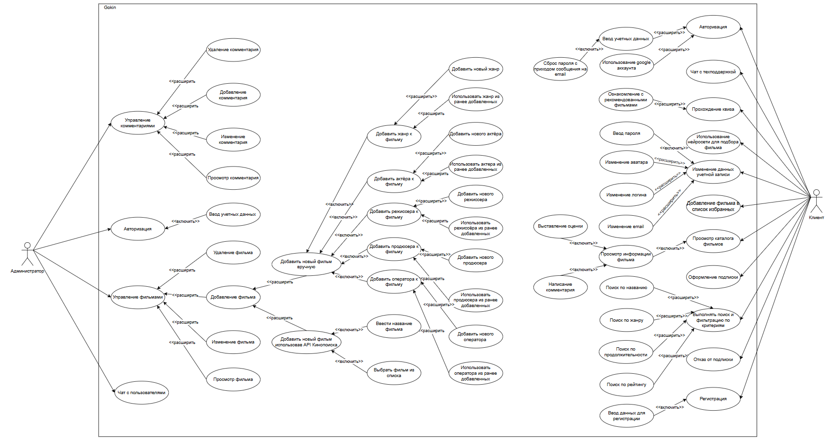

ПРИЛОЖЕНИЕ Б Логическая схема базы данных


ПРИЛОЖЕНИЕ В Диаграмма развёртывания веб-приложения


